Időjárás előrejelző programok.

Mobimate Worldmate Standard változata:

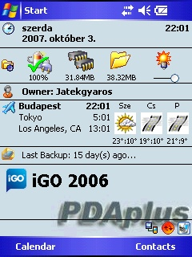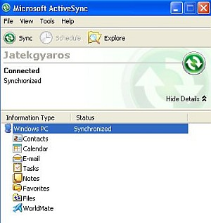
A start menüben Budapest és a világ két vége van beállítva, három napos előrejelzéssel, ez pontosan elég, mert a más időjárásjelzők több napot mutatnak, de azokat az adatokat nem kell komolyan venni…
Mobimate Worldmate Standard változata az rx5730-as travel companionnak része, mely az alapcsomaghoz jár, a TomTom Navigátorral egyetemben.
Jelenleg ezt használom, bár azóta jobb időjárási programok láttak napvilágot, én maradtam a régi, bevált szoftvernél.Mivel ez az alapmemórában van, hard-resettel sem lehet eltávolítani, és már azért sem tettem fel mást, mert csak foglalná a memóriát, és szerintem az alapfunkciós időjáráselőrejelző pontosan megfelel a kívánalmaknak.

Lássuk csak, hogy milyen szolgáltatásokat nyújt e program:
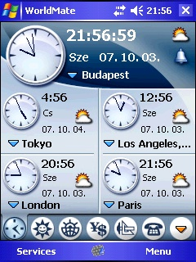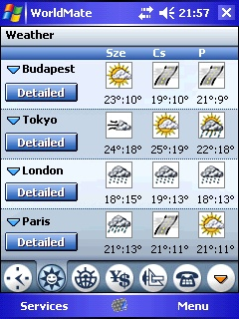
Talán a legfontosabb az óra, érdekes látni a világ néhány városánál, hogy mennyi is az időeltolódás, London 1 órával, Los Angeles pedig 9 órával „késik” Budapesthez képest…
Mellette a másik fő funkció:az időjárás,melyet a szinkronizáláskor automatikusan mindig újratölt a rendszer.
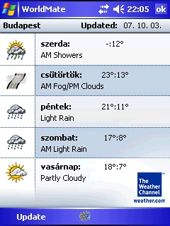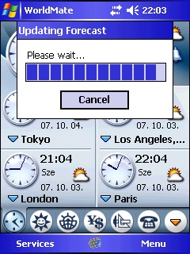

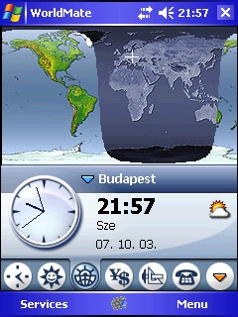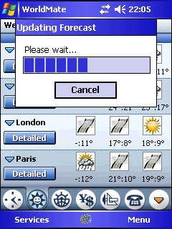
Érdekes kép: a nappalok és éjszakák változása, láthatjuk a Földet, hogy a nap melyik részét világítja meg, és hol van éjszaka.A célkereszt Budapestet jelöli, most nálunk sötét éjszaka van…

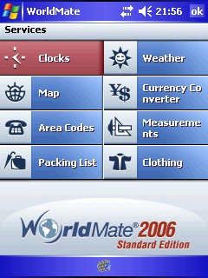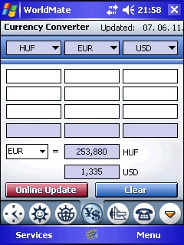
Itt láthatjuk a főmenűt,ahonnan válaszhatunk mindenféle alkalmazást… mennyi is a Forint az Euróhoz képest ??
Professzionális változat:
http://www.mobimate.com/catalog_ppc.shtml?filename=windows_pc.jpg

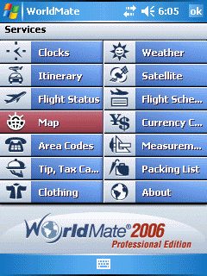
A MobiMate kiadta a WorldMate 2006 Professional Editon változatát VGA képernyőre is. A díjnyertes, üzleti utak szervezésére szolgáló szoftvert, előfizetői számára az egyik legjobb drótnélküli kapcsolaton alapuló tartalomszolgáltatást nyújtja az utazóknak. Az új verzió animált időjárás előrejelzést is kínál, mellyel a világ időjárás adatait műholdképekkel mutatja be.
A felhasználók kényelmének fokozása érdekében, az eddigi felhasználási alkalmanként történő fizetés helyett, az előfizetők éves díjat fizethetnek. A WorldMate mindent-egybe csomagja olyan alapvető szolgáltatásokat foglal magában, mint a világóra, a globális időjárási előrejelzés (a The Weather Channel adatai alapján), átfogó repülési menetrend, valutaárfolyamok, mértékegység-átváltó és sok más hasznos dolgot.
A MobiMate kiadta a WorldMate Professional Edition for Pocket PC új verzióját, melyben Flight Status (Repülési Állapot) szolgáltatást is kínál. Ez az első ilyen típusú szolgáltatás, ami a Pocket PC platformra elérhető - segítségével a felhasználók nyomon követhetik repüléseik státuszát és friss információkat kaphatnak erről közvetlenül a kézigépükre. A MobiMate együttműködik az OAG-gal, a világ 1929 óta (!) vezető utazási információ szolgáltatójával, hogy ezt az új kiegészítést kínálhassák a repülőjáratok nyomonkövetéséhez. A felhasználó előre ellenőrizheti a repülési adatokat, még a reptérre való indulás előtt: nem a terminálnál derül ki, hogy a járat késik.

A kisebbik – Hp rx1950-es PDA-mon másik időjárás előrejelző pompázik,ennek nagy előnye van:magyarul is tud !

SBSH Pocket Weather története:

Az SBSH Mobile Software sikeres Pocket Weather meteorológiai-szoftverének új, 1.2-es verzióját jelentette be 2005-ben. Ez a jelentős frissítés egy Weather Console-t (időjárás-konzol) tartalmaz, új felületet, VGA és Windows Mobile 5.0 támogatást, új képernyő-üzemmódokat és még sok mást is kínál. A v1.2 frissítés ingyenes a már regisztrált Pocket Wheather felhasználóknak. Mindenki más letölthet egy ingyenes próbaverziót a kapcsolódó oldali linkről.

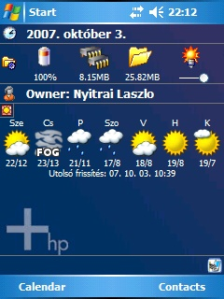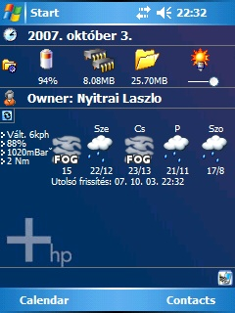

a start menűben lászik a Pocket Weather impozáns időjárás képe,a másodikon a frissítés utáni állapot..reggel 10.39 és este 22.32-kor – jól látszik a változás –

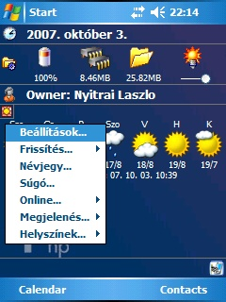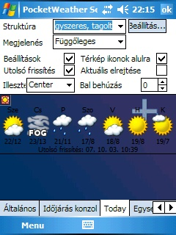

Mivel ebben PDA-ban beépített wifi is van,ennek segítségével lehet az új adatokat lekérni,melyet másodpercek alatt létrehozott kapcsolattal teljesít…

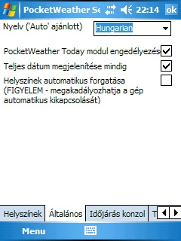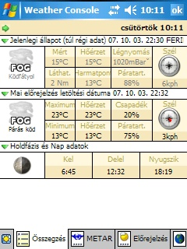

Végre egy program,melynél magyar menűrendszert lehet választani..a szöveg midjárt érthetőbb lett..

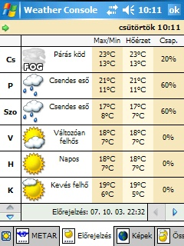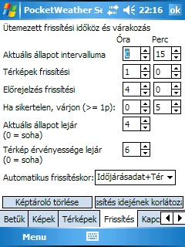

A konzolon megtekinthetjük a kiegészítő adatokat, és a frissítést előre is beütemezhetjük,természetesen a szinkronizátoros internetkapcsolatot is használhatjuk…

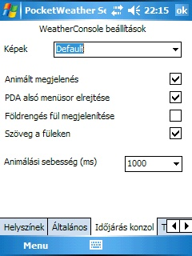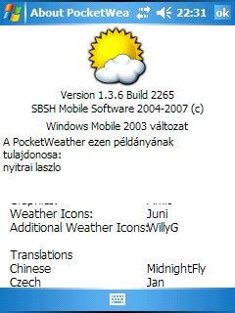

Megjelent 2006-ban az SBSH népszerű időjárásjelentő szoftverének legújabb változata -1.3.6-os, mely alapvetően az előző - 1.2-es - verzió nagyszerű funkcióira építkezik. Ez a változat már támogatja az animált képeket és a többszörös proxy beállításokat, tartalmaz néhány új funkciót, valamint számos ismert hiba is ki lett javítva benne.

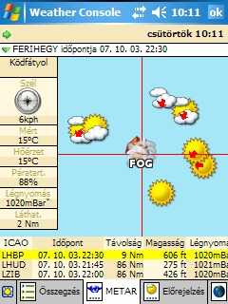

A Pocket Weather már meglévő felhasználóinak ingyenesen elérhető a frissítés. Az új vásárlók pedig a Handango internetes áruházban juthatnak hozzá a szoftverhez, mindössze 9.95 USD-s áron. Ugyaninnen letölthető az ingyenes próbaverzió is (Vásárlás előtt mindenképpen érdemes kipróbálni !)

A honlap:

http://www.sbsh.net/

És végezetül még egy időjárás program,,mely WeatherPanel nevet viseli: ( ez is tud magyarul ! )

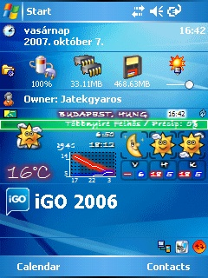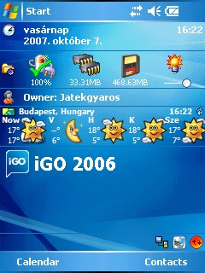

a Today képernyőn variálni lehet,hogy milyen képet mutasson,összesen hat félét,az ikonok nagyon beszédesek,és jól láthatóak messziről is…

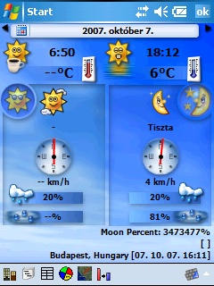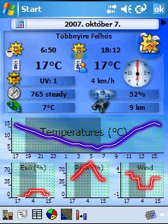

az időjárás-jelentést lehet bonyolítani is,minden adatot megmutat,melyre kíváncsiak vagyunk,javaslatot-becslést ad a reggeli és esti órákra,valamint arra,hogy milyen kilátásaink lehetnek a mai napra…

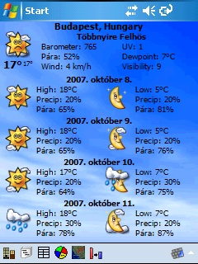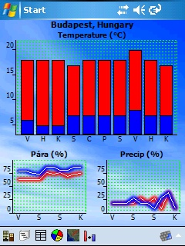

a felinstallálás során magyar nyelvet is lehet kérni,ezért minden könnyen olvasható,áttekinhető,az elkövetkezendő néhány napra előre is.. (az angolul nem tudóknak)

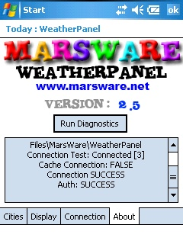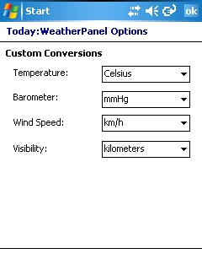

A diagnosztika mindent beállít,a kiválasztott adatok a memóriába kerülnek,jelenleg 30 perces időpontra van beállítva,ennyi időnként frissíti magát.Persze ehhez ActiveSync kapcsolat is szükséges,illetve elfogadja a wifi kapcsolatot is.

letöltés: www.marsware.net -ről

ui: ezt a cikket jóbarátom „mrmarkus” tagtársunk ösztönzésére készítettem el,az elismerés neki is jár…

Játékgyáros … folytatom…

